**Universidad ORT Uruguay Facultad de Ingeniería Escuela de Tecnología**

OBLIGATORIO PROGRAMACIÓN 1 DOCUMENTO DE ANÁLISIS



**Ronaldo Tabarez 253175**

**Gabriel Toledo 267893**

**Francisco Rodríguez 277804**

**N1D**

**Docente: Gabriel Arce**

**Analista Programador**

**[Fecha de entrega del documento (21-10-21)]**

Descripción general del problema a resolver 5

Tipos de usuario del sistema 5

Listado de funcionalidades 5

Detalle de Funcionalidades 6

F01 – Registro de usuarios 6

Acceso 6

Descripción 6

Interfaz de usuario 7

Validaciones 7

F02 – Ingreso al sistema 8

Acceso 8

Descripción 8

Interfaz de usuario 9

Validaciones 9

F03 - Habilitar y Deshabilitar empresa 9

Acceso 9

Descripción 9

Interfaz de usuario 10

Validaciones 10

F04 – Buscador de empresas. 10

Acceso 10

Descripción 10

Interfaz de usuario 11

Validaciones 11

F05 – Visualizar información estadística. 11

Acceso 11

Descripción 12

Interfaz de usuario 12

F06 – Crear tipos de vehículos. 13

Acceso 13

Descripción 13

Interfaz de usuario 13

Validaciones 13

F07 – Realizar la solicitud de un envío. 14

Acceso 14

Descripción 14

Interfaz de usuario 14

Validaciones 15

F08 – Ver listado de sus envío. 15

Acceso 15

Descripción 15

Interfaz de usuario 15

F09 – Ver listado de envíos pendientes. 15

Acceso 15

Descripción 16

Interfaz de usuario 16

Validaciones 16

F10 – Ver listado de envíos tomados por la empresa. 17

Acceso 17

Descripción 17

Interfaz de usuario 17

# Descripción general del problema a resolver

Nos encargaron una aplicación para gestionar la solicitud de envíos de

Diferentes tipos de mercadería. Cualquier usuario podrá solicitar el envío de un artículo, y podrá hacerlo cuantas veces quiera (podrá crear varias solicitudes, cada una para enviar un único artículo), debiendo indicar

Diferentes datos de relevancia. Las empresas, por su parte, podrán

Visualizar las solicitudes realizadas por los usuarios, y seleccionar una para hacerse cargo del transporte.

## Tipos de usuario del sistema

* Administrador
* Persona
* Empresa

## Listado de funcionalidades

**F01 -** Registro de usuarios. *Usuarios: Persona y Empresa*

**F02 -** Ingreso al sistema de usuarios ya registrados. *Usuarios: Administrador, Persona y Empresa*

**F03 -** Habilitar y Deshabilitar empresa. Usuario: Administrador

**F04 -** Buscador de empresas. Usuario Administrador.

**F05 -** Crear Tipo de Vehículos. Usuario Administrador.

**F06 -** Visualización de Estadísticas. *Usuarios: Administrador, Persona y Empresa*

**F07 -** Realizar la solicitud de un envío. Usuario: Persona

**F08 -** Ver listado de sus envío. *Usuarios: Persona.*

**F09 -** Ver listado de envíos pendientes. Usuario: Empresa

**F10 -**Ver listado de envíos tomados por la empresa. Usuario: Empresa

# Detalle de Funcionalidades

## F01 – Registro de usuarios

* + 1. **Acceso**

*Persona y Empresa*

## Descripción

La persona deberá ingresar documento de identidad, nombre, apellido, nombre de usuario y contraseña.

En el caso de las empresas deberá ingresar un RUT (único en el sistema),

Razón social (única en el sistema), nombre de fantasía, nombre de usuario y contraseña.

Además, al momento de registrarse deberá indicar qué tipo de vehículo posee (debe seleccionarlo de un combo desplegable donde se listan los

Tipos de vehículos dados de alta por el administrador). Una empresa, sólo podrá estar asociada a un tipo de vehículo.

Por defecto, las empresas se darán de alta con estado deshabilitada

## Interfaz de usuario

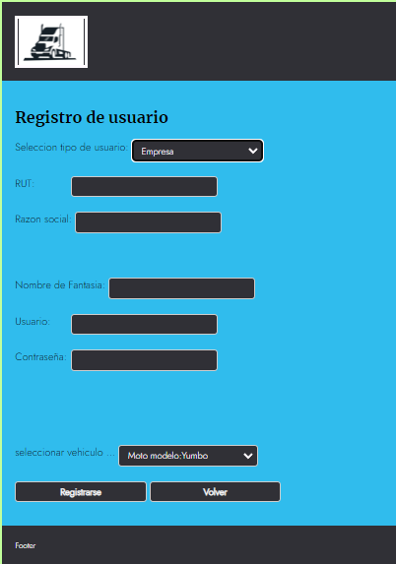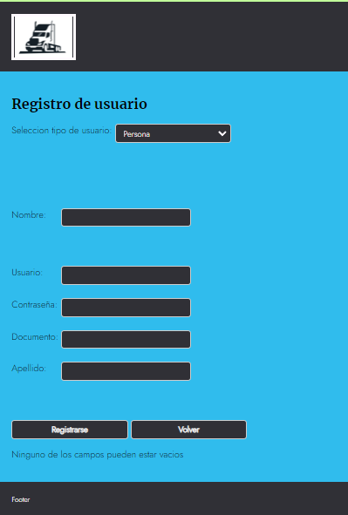

* + 1. **Validaciones**

Todos los campos son obligatorios.

No pueden existir dos usuarios con el mismo nombre de usuario, indistintamente si son empresas y personas . En caso de querer registrarse y que el nombre de usuario ya esté registrado se mostrará el mensaje de error: *“el nombre de usuario elegido ya existe, por favor elija uno distinto.”*

La contraseña deberá tener un mínimo de 6 caracteres contando con al menos una mayúscula, una minúscula y un número.

En caso de no cumplirse, se mostrará el siguiente mensaje de error: *“La contraseña debe contener al menos una letra minúscula, una mayúscula y un número.”*

En el caso de la empresa, deberá elegir un vehículo de un combo desplegable, donde estarán los habilitados por el administrador. En caso de que no elija se desplegará el siguiente error: “Por favor selecciones el tipo de vehículo que quiere registrar ”

## F02 – Ingreso al sistema

* + 1. **Acceso**

*Administrador, Persona y Empresa*

## Descripción

*El Administrador, la Persona y Empresa* registrados deberán ingresar con su nombre de usuario y contraseña para poder acceder a la aplicación y utilizar sus funcionalidades.

## Interfaz de usuario

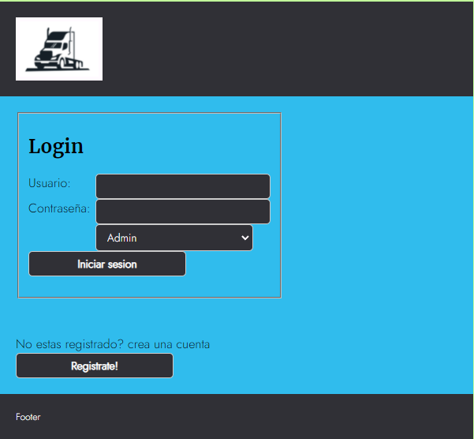

* + 1. **Validaciones**

El nombre de usuario y la contraseña ingresada son campos obligatorios y deberán corresponder a usuarios registrados en el sistema.

En caso de ingresar alguno de los datos de forma errónea se mostrará el siguiente mensaje de error: “Nombre de usuario o contraseña incorrectos”

## F03 - Habilitar y Deshabilitar empresa

* + 1. **Acceso**

Administrador

## Descripción

El Administrador tendrá un listado de todas las empresas, pudiendo

(Desde el mismo listado, sin necesidad de ingresar a otra pantalla) habilitar o deshabilitar una empresa según corresponda.

En este listado se verá por cada empresa se debe listar: RUT, razón social, nombre de fantasía y estado (habilitada o deshabilitada).

## Interfaz de usuario

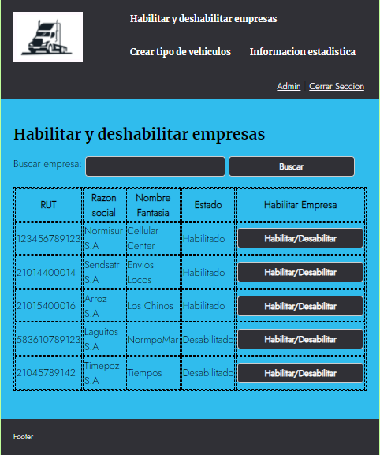

* + 1. **Validaciones**

La única validación, será un alerta que diga según corresponda, “La empresa x, ha sido habilitada “o “la empresa x, ha sido deshabilitada”

## F04 – Buscador de empresas.

* + 1. **Acceso**

Administrador

## Descripción

El Administrador contará con un buscador, en el cual podrá buscar las empresas

## Interfaz de usuario

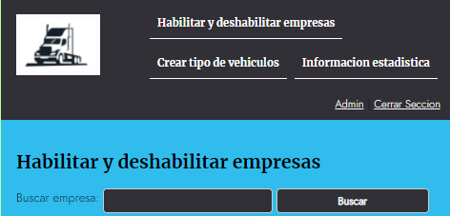

* + 1. **Validaciones**

La búsqueda debe realizarse primero por razón social y sólo en caso de que este primer ﬁltro no arroje resultados, se buscará por nombre de fantasía

(Ambos ﬁltros, substring, case insensitive), dando nos los resultados según el criterio elegido

No se buscará por ambos criterios a la vez.

En caso de no haber resultados para la búsqueda, se mostrará un texto que diga “No hay resultados que coincidan con su búsqueda”.

## F05 – Visualizar información estadística.

* + 1. **Acceso**

*Administrador, Persona y Empresa*

## Descripción

Para el administrador: El vera el total de kilómetros recorridos por cada empresa, esto sale de la suma de kilómetro

Para la persona: Verá el porcentaje de solicitudes de envíos (creados por sí mismo) que han sido tomados por alguna empresa (es decir, en estado “En tránsito” o “Finalizada”)

También para cada uno de los estados existentes (Pendiente, En tránsito, Finalizado), cuántos envíos de los solicitados por sí mismo se encuentran en cada uno de esos estados.

Para la empresa: Verá el nombre de usuario de la o las persona/s a la/s que le/s ha realizado más traslados.

Y podrá escoger de un combo desplegable un estado de solicitud (En tránsito y Finalizada) y mostrar la cantidad de envíos que se posee en ese estado.

## Interfaz de usuario

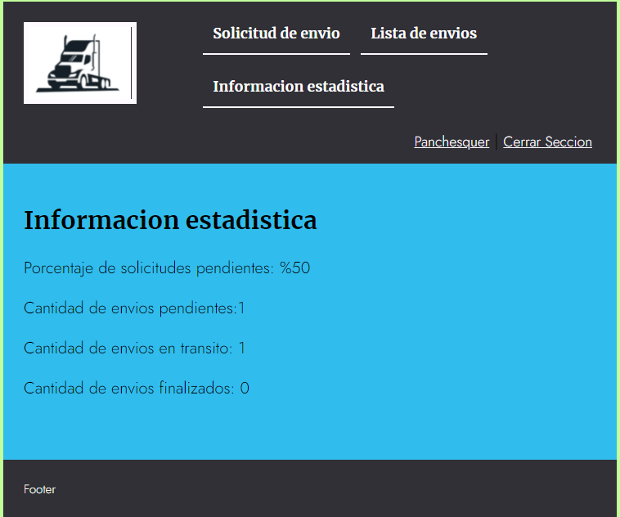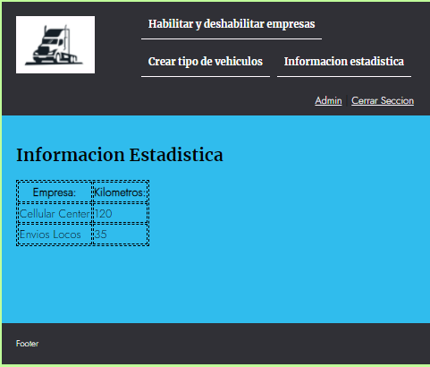

* 1. **F06 – Crear tipos de vehículos.**

## Acceso

Administrador

## Descripción

El Usuario podrá ver un listado de los tipos de vehículos así como, crear más tipos.

Se le pedirá un nombre de usuario, y la aplicación le dará un ID automático, que será la forma de identiﬁcar al vehículo.

## Interfaz de usuario

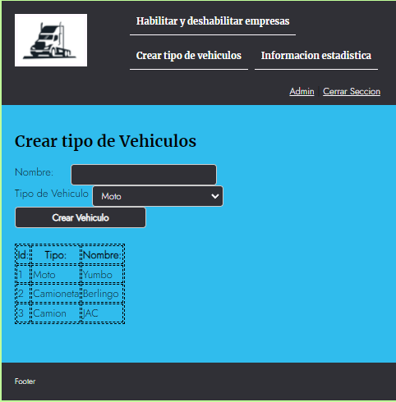

* + 1. **Validaciones**

El nombre del vehículo, es obligatorio, en caso de no ingresar se desplegará un mensaje de error, que diga “Ingrese Nombre del vehículo”

## F07 – Realizar la solicitud de un envío.

* + 1. **Acceso**

Persona

## Descripción

El usuario deberá indicar el tipo de vehículo necesario (debe seleccionarlo de un combo desplegable donde se listan los tipos de vehículos dados de alta por el administrador), la distancia (en kilómetros), una descripción y una foto de la mercadería a trasladar, para realizar el envío

Todo pedido nuevo, se dará de alta automáticamente con estado “Pendiente”.

## Interfaz de usuario

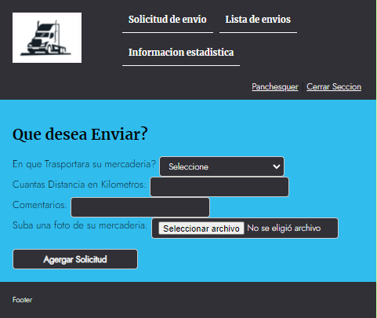

* + 1. **Validaciones**

Todos los datos son obligatorios.

Se deberá validar que el dato ingresado para los kilómetros sea un número.

## F08 – Ver listado de sus envío.

* + 1. **Acceso**

*Persona*

## Descripción

Las Personas podrán ver un listado de sus pedidos se le mostrará: foto,

Estado (Pendiente, En tránsito, Finalizado) y si hay alguna empresa asociada el envío, nombre de fantasía de la misma.

## Interfaz de usuario

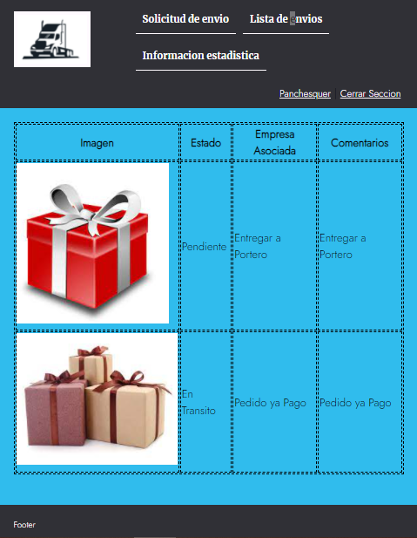

* 1. **F09 – Ver listado de envíos pendientes.**

## Acceso

Empresa

## Descripción

La empresa verá el listado de solicitudes de envío que se encuentren en

Estado **pendiente,** para las que se requiera un vehículo del tipo que posee la empresa, pudiendo asignarse un envío.

En este listado, deberá ver la foto, distancia en kilómetros y nombre y apellido del usuario solicitante.

Una vez que la empresa se asigna el envío, el mismo pasará automáticamente al estado “En tránsito”, por lo que se deberá actualizar el listado y el mismo debe desaparecer y enviarse al listado de pedidos tomados

## Interfaz de usuario

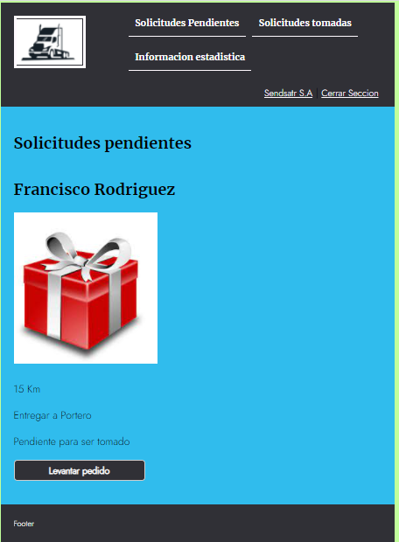

* + 1. **Validaciones**

La Empresa debe contar con el vehículo requerido para poder tomar un pedido, en caso de que no al tocar el botón, saltará un error que dirá “no posee el vehículo correspondiente para tomar este envío”

## F10 – Ver listado de envíos tomados por la empresa.

* + 1. **Acceso**

Empresa

## Descripción

La empresa verá un listado de sus solicitudes tomadas, pudiendo marcar como “Finalizadas” aquellas que se encuentren “En tránsito”, las cuales se

Verá la foto del producto, distancia en kilómetros, nombre y apellido del usuario solicitante y si está en “En tránsito” o “Finalizadas”.

Aquellas que se encuentren en estado “En tránsito”, deberán poder ser marcadas como “Finalizadas”.

Una vez cambiado el estado de una solicitud, se deberá actualizar el listado para mostrar la información correcta.

## Interfaz de usuario

